PowerDesigner培训资料

UML基础，PowerDesigner 基础

UML简介
- UML发展概述
1997年，OMG组织（Object Management Group对象管理组织）发布了统一建模语言（Unified Modeling Language，UML）。UML的目标之一就是为开发团队提供标准通用的设计语言来开发和构建计算机应用。UML提出了一套IT专业人员期待多年的统一的标准建模符号。通过使用UML，这些人员能够阅读和交流系统架构和设计规划--就像建筑工人多年来所使用的建筑设计图一样。到2003年，UML已经获得了业界的认同。
UML的主要创始人是Jim Rumbaugh、Ivar Jacobson和Grady Booch，他们最初都有自己的建模方法（OMT、OOSE和Booch），彼此之间存在着竞争。最终，他们联合起来创造了一种开放的标准。UML成为"标准"建模语言的原因之一在于，它与程序设计语言无关。而且，UML符号集只是一种语言而不是一种方法学。

- UML是什么？
UML中文：统一建模语言，全称：Unified Modeling Language，UML是一种定义良好、易于表达、功能强大的建模语言，UML使用图形和文字来传递信息。

- UML能为我们做什么？
软件需求分析
软件开发设计
系统部署设计
非软件领域的系统建模, 如企业机构或业务过程，以及处理复杂数据的信息系统、具有实时要求的工业系统或工业过程等。

- 发展和工具
UML 1.0是在1997年完成
UML 2.0是在2003年完成
UML还在不断的完善和发展中，能绘制UML图形的工具主要有：
Rational Rose、PowerDesigner、MS Visio、 ArgoUML、StarUML、ERWin

UML常用图的简介
UML常用的图有：
用例图
静态图（类图，对象图，包图）
行为图（状态图，活动图）
交互图（顺序图，协作图）
实现图（组件图，部署图）
- 用例图：
用例图描述了系统提供的一个功能单元。用例图的主要目的是帮助开发团队以一种可视化的方式理解系统的功能需求，包括基于基本流程的"角色" （actors，也就是与系统交互的其他实体）关系，以及系统内用例之间的关系。用例图一般表示出用例的组织关系--要么是整个系统的全部用例，要么是完 成具有功能（例如，所有安全管理相关的用例）的一组用例。要在用例图上显示某个用例，可绘制一个椭圆，然后将用例的名称放在椭圆的中心或椭圆下面的中间位 置。要在用例图上绘制一个角色（表示一个系统用户），可绘制一个人形符号。角色和用例之间的关系使用简单的线段来描述，如图1所示：
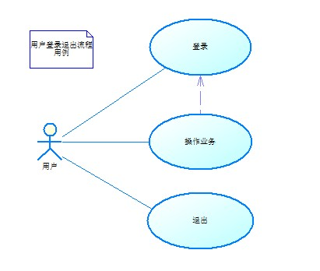
图 1

- 类图：
类图表示不同的实体（人、事物和数据）如何彼此相关；换句话说，它显示了系统的静态结构。类图可用于表示逻辑类，逻辑类通常就是业务人员所谈及的事物种类 --摇滚乐队、CD、广播剧；或者贷款、住房抵押、汽车信贷以及利率。类图还可用于表示实现类，实现类就是程序员处理的实体。实现类图或许会与逻辑类图显 示一些相同的类。然而，实现类图不会使用相同的属性来描述，因为它很可能具有对诸如Vector和HashMap这种事物的引用。如图2所示：
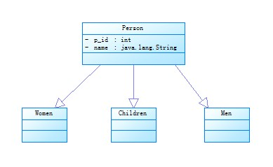
图 2
- 序列图：
序列图显示具体用例（或者是用例的一部分）的详细流程。它几乎是自描述的，并且显示了流程中中不同对象之间的调用关系，同时还可以很详细地显示对不同对象的不同调用。
序列图有两个维度：垂直维度以发生的时间顺序显示消息/调用的序列；水平维度显示消息被发送到的对象实例。 如图3所示：
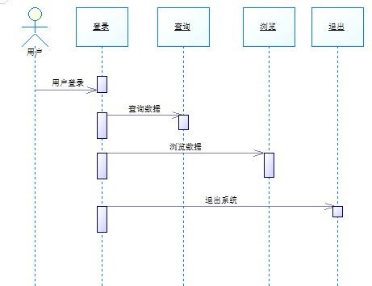
图 3
- 状态图：
状态图表示某个类所处的不同状态和该类的状态转换信息。
- 活动图：
活动图表示在处理某个活动时，两个或者更多类对象之间的过程控制流。活动图可用于在业务单元的级别上对更高级别的业务过程进行建模，或者对低级别的内部类 操作进行建模。根据我的经验，活动图最适合用于对较高级别的过程建模，比如公司当前在如何运作业务，或者业务如何运作等。这是因为与序列图相比，活动图在 表示上"不够技术性的"，但有业务头脑的人们往往能够更快速地理解它们。如图4所示：
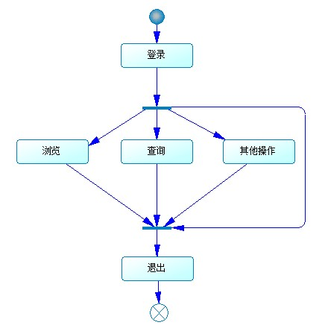
图 4

- 组件图：
组件图提供系统的物理视图。它的用途是显示系统中的软件对其他软件组件（例如，库函数）的依赖关系。组件图可以在一个非常高的层次上显示，从而仅显示粗粒度的组件，也可以在组件包层次上显示。
- 部署图：
部署图表示该软件系统如何部署到硬件环境中。它的用途是显示该系统不同的组件将在何处物理地运行，以及它们将如何彼此通信。因为部署图是对物理运行情况进行建模，系统的生产人员就可以很好地利用这种图。

PowerDesigner 与UML的关系
UML是一种语言，PowerDesigner是实现这种语言的工具。类似C#和visual studio的关系。

PowerDesigner 简介
Sybase® PowerDesigner®是一个“一站式”的企业级建模及设计解决方案，它能帮助企业快速高效地进行企业应用系统构建及再工程(Re- engineer)。 IT专业人员可以利用它来有效开发各种解决方案，从定义业务需求到分析和设计，以至集成所有现代 RDBMS 和Java™、.NET、PowerBuilder®和 Web Services的开发等。PowerDesigner是结合了下列几种标准建模技术的一款独具特色的建模工具集：业务流程建模、通过 UML 进行的应用程序建模以及市场占有率第一的数据建模，这些建模技术都是由功能强大的元数据管理解决方案提供支持的。
1、公共特性:
• 需求管理—通过使用微软Word的导入和同步功能，收集、连接、管理、存储用户分配状态(user allocation)和可跟踪矩阵视图(traceability matrix views)，并提供了层次化的报表生成。
• 冲突分析—向上和向下检测冲突变化。能在变化产生之前以方便和安全的方式呈现存在冲突的文档和报表。
• 文档生成—提供全面向导驱动以及拖拽方式来生成Excel列表、HTML和RTP文档。
• 高度的可扩展性—可定制的GUI、MDA、脚本。
• 数据映射编辑器--以拖拽的方式实现对象/关系、XML到数据库和数据仓库的映射。
• 面向服务的架构—在业务和技术级上构建服务。
2、建模技术:
• 业务建模—连接simulation的业务过程建模，并支持BPMN。
• 数据建模—多级的概念模型、逻辑模型、物理模型和数据仓库建模来支持现代的技术，诸如Java, XML 以及采用IE和IDEF1/x概念的数据库的Web 服务。
• 对象模型--高度可扩展性的UML 1.x 和2.0建模。
• XML建模—独一无二的支持XML DTD 和 Schema 框架的数据图。
• 企业建模—全面的元数据管理，以及为支持项目和企业范围的冲突分析而提供连接和同步技术。
3、可支持的平台:
• 过程执行--支持ebXML, BPEL4WS, Service Oriented Architecture
• RDBMS – 全面支持60多种RDBMS，包括最新的Oracle, IBM DB/2, Microsoft SQL Server, Sybase, MySQL, NCR Teradata 以及其他数据源。
• 对象语言–全面支持Java J2EE, C#, VB.NET, PowerBuilder, XML, C++, Web Services以及其他语言。
• 开发整合—支持Eclipse, PowerBuilder 和Visual Studio，并以插件的方式和模型实现代码的同步。
4、企业知识库:
• 理想的团队解决方案—允许多个建模成员在一个相同的模型上同时工作。
• 元模型管理—能在一个位置上存储、管理和版本化PowerDesigner模型，以及其他类型的文档，同时全面的权限管理模型，能控制用户对模型的访问和可视化。
• 跨模型的冲突分析—知识库能为跨企业的冲突分析提供和维护完整的存储和跨模型的依赖关系。
• 软件资产管理—查找和重用跨越所有模型和项目的对象。
• 安全—基于角色的安全机制，同时伴有记录日志的功能。
• 打开—RDBMS中存储了知识库表，以使得能以SQL方式的报表呈现出来。

PowerDesigner 发展历史概述
PowerDesigner版本发展历史：
- 1989 -在法国发布第一个商用版本AMC*Designor (版本2.0)
- 1992 -在美国发布第一个商用版本S-Designor
- 1994 -加入ProcessAnalyst
- 1995 -S-Designor改名为PowerDesigner，AMC*Designor改名为PowerAMC
- 1997 -发布PowerDesigner 6.0
- 1998 -加入WarehouseArchitect
- 1999 -重写PowerDesigner 7.0，以支持最新的技术并保持与Sybase其他产品一直的界面
- 2001 12月-发布PowerDesigner 9.5 的最初版本, 并发布升级及维护版本直到2003年
- 2004 12月-发布版本PowerDesigner 10.0
- 2005 -发布PowerDesigner 11.0
- 2006 1月 -发布PowerDesigner 12.0，支持元数据映射以及报表
- 2006 8月-发布PowerDesigner 12.1，增强了Microsoft Visual Studio以及SQL Server的支持
- 2007 7月-发布PowerDesigner 12.5

PowerDesigner 与Rose的比较
- 所属公司
Rose是Rational的产品，Power Designer是Sybase的产品
- 二者区别概述
Rose走大而全，一站式的策略，它没有将数据库设计和面向对象设计清晰地分开，仅以不同的目录来区分。而 PowerDesigner将两者划分到独立的模型文件中，分别对应不同的设计环境，并通过模型之间的转换工具建立各模型的关联。即使对于数据库设计模 型，PowerDesigner也需要你选择一个具体的数据库产品及其版本，以便工作环境对具体数据库敏感。所以Rose显得大而化之，而 PowerDesigner则比较精细和一体化。Rose的逆向工程，文档输出，代码生成等输入输出功能上表现得比较生硬单 调，PowerDesigner在逆向工程，特别是文档输出和代码生成这些功能上提供了精细的控制，让用户拥有高度的自由度。
Rose在操作体验上存在很多需要改进的地方，Rose偏向于让用户用鼠标进行操作，对键盘操作支持不好。而 PowerDesigner在用户体验上得分很高，大部分操作都可以通过键盘完成，在充分熟悉其快捷键的前提下，PowerDesigner将给设计者一 种行云流水的感觉，用户交互上更加人性化。此外，Rose往往占用更多的资源，容易异常退出，PowerDesigner则显得轻便稳定。
- 模型组织和层次结构上的区别
模型组织Rose将数据库模型和对象模型放在一起，在进行数据表模型设计时，没有特性化的东西。而 PowerDesigner将两者分开，其模型组织层级关系是：工作空间->模型类型->具体语言/数据库的模型->包->文件 夹->Diagram->设计元素。
工作空间PowerDesigner有工作空间的概念，一个工作空间下可以同时打开多个设计模型文件；而 Rose同时仅能打开一个设计文件，如果在设计时，需要参考其他的Rose设计模型，则需要反复关闭现有模型，打开参考模型，显得设计上比较欠考虑。
设计界面PowerDesigner的设计界面可以左右上下移动，而Rose只能向右，向下移动，此 外，PowerDesigner可以将模型元素放大很多倍，而Rose只能放大到正常倍数，不过Rose的Overview工具可以使用户快速定位到设计 区中特定的区域，有点类似于游戏界面中常用的小地图，挺不错
- 对模型和语言的支持
对设计模型的支持力度和广度
PowerDesigner对对象模型和数据库建模两者的支持力度已经大抵相等，此外，还支持概念模型、业务模 型、需求模型、XML模型、信息流模型、自由模型的分析设计。不过对后面这几个模型的支持比较初级，而且在实际的应用中，这些模型用得也比较 少，PowerDesigner的突出亮点还是在数据库建模和对象模型的设计上。
对于数据库模型，PowerDesigner支持20余种数据库，对于同一数据库的不同版本还提供单独的支持，以便在设计数据库模型时，提供数据库和版本相关的设计。对于面向对象模型，PowerDesigner支持11种主流语言，为对Java 5.0提供单独的支持。
Rose基本上可以说是一个对象模型设计工具，对数据库模型的支持相对粗糙，内嵌的只支持Oracle 8数据库，对其他数据库设计的支持需要通过安装插件的方式获得，且对数据库物理存储参数等较细粒度的内容支持得比较粗糙。Rose的对象模型主要支持 Java、VC和VB三种语言。
对Java语言的支持
Rose对Java语言的支持更好，不但为不同版本的JDK提供了支持（不过Rose 2003还不支持JDK 5.0），还为Java具体产品及设计模式（如EJB、Corba、Servlet，GOF设计模式等）提供了内嵌性的支持，这些支持直接反应在Rose 的主菜单上。正因为如此，使Rose背上的沉重的历史负担，如EJB和Corba这种语言级的东西是易变且不断更新的，如何在这些具体产品的地位和影响已 经降低时，对其作出割舍而又保证版本的兼容性，是摆在设计者面前的难题。
PowerDesigner仅提供语言级对象设计的支持，不涉及语言内部的具体产品。其次因为它的设计工作区是和具体的模型类型及语言细分类相关的，而非在主菜单中直接提供支持，所以PowerDesigner在升级时显得更加从容一些。
这也是为什么PowerDesigner能以每年一个版本的速度升级，而Rose在2003版本后，新版本还迟迟投入市场的内在原因，否则以IBM的财力，研发能力不至于对市场反应如果缓慢。
- 输入和输出功能的比较
反向工程
从将程序代码转换为设计模型的逆向工程功能上看，Rose更象一个IDE，它会对需要逆向工程操作的程序代码进行深度语义检查，如果存在诸如程序代码引用了类库之外的类，反向工程将失败，而且在报告失败之前，窗口会陷入长时间无响应状态。
PowerDesigner仅对需逆向工程的程序代码进行浅度语法检查，这种浅度语法检查不涉及包，类之间的关 联，仅对诸如类名是否和类文件名匹配，是否少了“}” 等语法性的内容进行检查。即便存在错误，PowerDesigner也允许你忽略错误，继续进行逆向工程操作，这种宽松的限制带来了很大的便利。
Rose一直宣扬的理念是IDE和设计工程进行双向互通：在Rose中完成模型设计后导出为IDE所用的代 码，IDE编码调整后又逆向工程到Rose。理念很美，深具吸引力，但是在实现中，往往很少有开发团队会这样做。一般CASE工具只是在分析设计阶段使 用，甚至很大比例的设计师仅把它当成画图的工具
文档导出功能
PowerDesigner对文档导出提供了精细的控制，你不但可以对文档所包含的内容项进行设置，还可以对内容项的格式进行设置。如导出的表结构是否包括名称、数据类型、备注等项目，这些项目在表栏中的宽度占比，颜色，字号等等，不一而足。
PowerDesinger 12.0 还新增了一个多模型文档整合导出的Milti-Model Report模型，允许你以多个模型作为输入生成为统一文档，实现模型设计按阶段分开，文档又统一整合的目的。
由于PowerDesigner文档导出的设置非常精细，所以要设置好一个文档导出模式实非不易。有鉴于此，PowerDesinger提供了三种常用的导出模板，用户也可以自己定义模板。通过模板可以迅速完成设计模型文档的导出工作。
而Rose没有导出模板的概念，更不能对导出项和格式进行设置，你只能按Rose的系统内置的方式进行模型文档的发布。
代码导出
在导出设计模型的代码时，PowerDesigner提供了精细的控制，不但可以进行对象级别，还可以进行代码级 别的控制（如是否要生成字段备注的代码，外键代码在表体代码内声明还是在表体外部声明等），而Rose没有提供代码导出的控制，也只能按其系统内部设置的 方式导出代码。
- 易用性上的比较
元素显示属性调整
Rose调整元素的显示属性（如类图的显示样式，方法入参是否显示等内容）的设置时，新设置仅对新创建的元素起作 用，如需调整已有元素的显示属性，只得在设计Diagram中，逐一通过右键的方式一个个调整，做法有点刀耕火种的味道。 PowerDesigner在这点上显得很人性化，在调整完元素显示设置后，PowerDesigner弹出一个窗口，提供三个应用新设置的选择：其一，应用到所有元素；其二，应用到当前选择的元素，其三，应用到新创建的元素。此外，PowerDesigner对每一类元素（如类图，序列图，表图，引用等）的构成项（如表名，字段名，主键列，索引列等）均可以提供单独的显示属性设置，比Rose的控制要精细很多。
Undo操作
Rose的Undo操作只能回退一步，有时甚至连一步都不能回退，假设你不小心删除了一个精心设计的模型元素，如 果不及时Undo，就只得重头再来了。Rose不给设计者后悔的机会，这种一厢情愿的呆瓜式设计有时真让人捶胸跺足，所以你在删除或调整元素时，往往得战 战兢兢，如履薄冰。相比之下，PowerDesigner则显得宽宏大量，允许你Undo几十步，自动地进行工作场景的回溯，所以在 PowerDesigner下工作，会比较轻松自如，因为你不用为误操作而付出代价。
查询功能
PowerDesigner的查询功能比较强大，可以按模型类型，元素类型限定查询范围；还可以使用复合条件进行精确搜索。在元素查询结果列表中，可以选择定位到导航树，Diagram或者属性设计窗口，非常方便；而Rose只能按名称进行搜索，且从搜索结果列表只能定位到元素所在的Diagram中。
默认字体的问题
PowerDesigner有一个比较让人讨厌的东西，就是字体大小的系统默认值是8号字，对于中文来说这个字号 太小了，需要9号字才比较适合。所以在设计元素时，需要分别调整字体的大小，或者去改变每种元素的默认字体设置，相对来说比较麻烦。而Rose在这点中做 得不错，系统默认的中文字体大小的默认值刚好适合。
元素布局调整
PowerDesigner对Diagram中元素的布局提供了更多的支持，如元素对齐排列，元素的上下图层关系 等，并提供了相应的快捷键，操作起来很顺手。而Rose仅支持自动布局（Auto Layout）功能，毫无二致地将选择的元素水平中心对齐，也没有图层前后移动的功能。
用鼠标进行元素选取的策略
在Diagram中选择模型元素时，PowerDesigner采取“完全包含选取策略”，而Rose采取“部分 包含选取策略”。在“完全包含选取策略”下，Diagram中的元素需要完全被鼠标选择的矩形区域包含后，才被选中；而在“部分包含选取策略”下，只要元 素的部分区域被鼠标选择的矩形区域包含，就被选中。依个人的使用经验，觉得“完全包含选取策略”是更适合些，Microsoft的产品也采用这种策略。因 为在“部分包含选取策略”下，只要一擦边，元素就被选择了，其结果往往是选择了很多不希望选取的东西，如连线，周边元素图形等。
代码预览功能
PowerDesigner可以在属性窗口中预览模型元素（如类、接口、表、视图等）对应的代码。在类图的属性窗 口中，甚至还可以直接编辑预览的代码来进行模型元素的设计，就象Together一样。在设计诸如类，接口的模型元素的方法时，对于有着丰富编程经验的设 计师来说，有时与其通过一个又一个弹出对话框，还不如直接通过编写代码来得方便，PowerDesigner的这种设计充分地考虑到了分析设计人员同时也 是开发人员出身的特点，由此带来很大的便利，提高了效率。而在Rose中，模型元素没有代码预览功能，更不能通过代码进行反向设计，只有通过导出代码的功能才能看到模型元素的代码。
同类型元素统一管理窗口
PowerDesigner为每一类型元素（如字段，表，对象，索引，主键等）提供了集中管理窗口，可以在该列表中对同类元素进行统一管理。如在设计数据库模型时，希望将所有的索引存储到一个指定的表空间中，你可以打开索引的集中管理窗口,在此管理窗口中调整所有索引的Options设置就可以了。如果没有这样的集中管理窗口，就需要在每个表的属性窗 口中分别独自地设置表索引的Options属性，操作繁琐暂且不提，如何去保证每个索引都得到正确的设置就够让人伤脑筋了。而在Rose下，你就得逐门逐 户查户口式的一个个去设置，没有捷径可走。
PowerDesigner的这种分散设计，集中管理的设计思路体现对立统一的哲学思想的完好运用，因为事物有其独特性，也有其统一性，需要兼顾两者而不可偏废。
批量编辑操作
PowerDesigner的批量编辑操作能够大大提高的工作效率，这些批量编辑操作包括同时选中多个元素项目，同时编辑选中项的相同属性值，调整顺序等。
Rose不支持批量编辑和批量顺序调整等操作，需要逐一编辑
- 资源占用和运行稳定性
资源占用
Rose在进行面向对象的设计时，由于要加载大量的类库，导致内存资源占用很大，往往达300M以上，PowerDesinger的资源的占用则小得多。
稳定性
Rose常有窗口“抽筋”的反应（窗口变白，不接受任何响应），甚至毫无征兆地异常退出，容错性也不太好。如在逆向工程时，如果代码存在错误，甚至仅仅对一个存在错误的类进行逆向工程，窗口也会出现“抽筋”现象。
PowerDesigner显得灵活快捷，很少出现窗口“抽筋”和意外退出的现象。

PowerDesigner 基本概念
PowerDesigner发展到现在，逐步完善了很多模型，成为强大的企业建模工具。下面就常用的模型作以说明：
- 概念数据模型 (CDM)
CDM 表现数据库的全部逻辑的结构,与任何的软件或数据储藏结构无关。 一个概念模型经常包括在物理数据库中仍然不实现的数据对象。 它给运行计划或业务活动的数据一个正式表现方式。
数据库的范式：
1NF：一个table中的列是不可再分的(即列的原子性)
2NF：一个table中的行是可以唯一标示的(即table中的行是不可以有重复的)
3NF：一个table中列不依赖以另一个table中的非主键的列

- 物理数据模型 (PDM)
PDM 描述数据库的物理实现。
藉由 PDM ，你考虑真实的物理实现的细节。 它进入帐户两个软件或数据储藏结构之内拿。 你能修正 PDM 适合你的表现或物理约束。
- 面向对象模型 (OOM)
一个OOM包含一系列包，类，接口 , 和他们的关系。 这些对象一起形成所有的 ( 或部份) 一个软件系统的逻辑的设计视图的类结构。 一个OOM本质上是软件系统的一个静态的概念模型。
你使用 PowerDesigner 面向对象模型建立面向对象模型.(OOM) 你能为纯粹地对象- 导向的靠模切目的建立一个OOM, 产生Java文件或者PowerBuilder文件，或你能使用一个来自OOM的物理数据模型(PDM)对象 , 来表示关系数据库设计分析。
- 业务流程模型 (BPM)
BPM 描述业务的各种不同内在任务和内在流程，而且客户如何以这些任务和流程互相影响。
BPM 是从业务合伙人的观点来看业务逻辑和规则的概念模型，使用一个图表描述
程序，流程，信息和合作协议之间的交互作用。
- 信息流模型（ILM）
ILM是简化复制引擎的设计和结构，同时设计和记录ETL和EII数据转换
- 需求分析模型（RQM）
RQM是通过精确的列表和说明来描述项目，在开发过程中什么活动会执行
- XML模型（XSM）
XSM是XML的概要定义文件.XSD，类型定义文件.DTD，数据简化文件.XDR等的图形化描述

PowerDesigner 12.5新增特性
目前最新的版本是12.5，新增的功能有：
- 基本功能
新增了Mapping Editor，支持全局的预览，提供CDM-CDM ，OOM-CDM，CDM-OOM之间使用Mapping；比较模块预览的增强；eclipse可以支持V3.3。
- Physical Data Model
增加了更多的数据库支持，比如IBM DB2 V9, Microsoft SQL Server 2005, ORACLE 10g, Sybase IQ 12.7等；同时支持本地驱动；支持从Erwin7 导入模块，重建触发器依赖项。
- Object Oriented Model
对UML2.0的支持有了新的提升，比如活动图，包图等；Object Constraint Language（OCL）支持在商业规则里面定义；通过扩展模块支持.NET Compact Framework v2.0。
- Business Process Model
增加了DFD(Data flow diagram)，来描述数据或者信息的流程；增加了对WS-BPEL v2.0的支持。
- Requirements Model
增加了通过重载默认的需求代码模板来定义自己的需求代码。
- Information Liquidity Model
支持ETL和EII传输模型；允许概念数据和商业流程模块的代理；数据库的符号方面有所改进。

PowerDesigner 12.5 界面说明以及全局选项
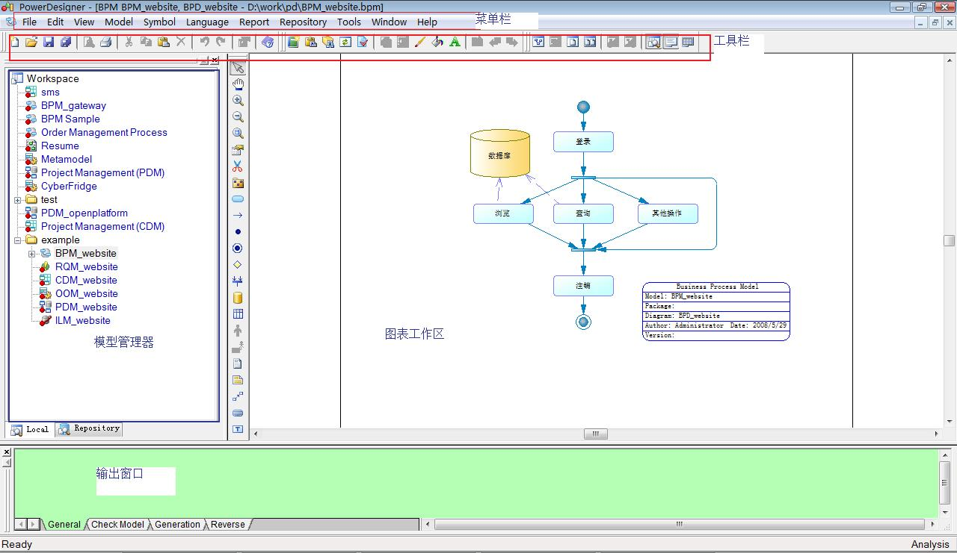
图 5
工作空间：类似于与eclipse的workspace，是一些类似项目的集合。
图表工作区：实际的主要操作空间。
工具栏：此处是指位于菜单栏下面的全局工具栏，针对各个模型的图表都适用。
输出窗口：显示一些操作的处理结果，对判断操作成功与否有提示作用。

需求分析模型（RQM）
- 什么是RQM？
RQM是通过精确的列表和说明来描述项目，在开发过程中什么活动会执行。建立需求模型的目的是定义系统边界，使系统开发人员能够更清楚地了解系统需求，同时为计划迭代的技术内容提供基础，为估算开发系统所需成本和时间提供基础。 PowerDesigner提供了有效的需求建模，保证更准确的项目结果，并通过建立设计和需求的关联保证更好的可追踪性。图6是一个需求模块的实例：
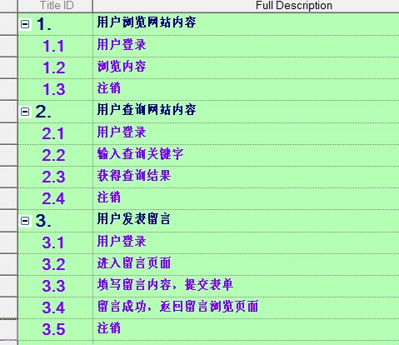
图 6
图6是一个网站用户系统的部分需求模型，PowerDesigner通过层次结构显示了该系统的主要功能。用户可以通过属性对话框，进行详细的需求描述。同时，为了进一步分析该子系统的业务需求，结构及机制，发现设计中当前存在的问题并确定改进的可能性，可以进行业务流程分析。具体建立业务流程模型，在下面内容详细描述。
- RQM的重要性
需求分析在软件工程的作用非常重要，掌握软件设计及工具容易，但用这些工具能做什么，许多人就很盲目了，那就是需求分析要做的事情了。
目前的一些现状也很不容乐观，绝大多数软件项目，都不重视需求分析，前期的分析没有到位，就急急忙忙的开始动手做，最后就是边做边改项目需求，结果可想而知。而PowerDesigner正好提供方便的需求模块的设计，操作上面也非常简单。
- 如何建立RQM
下面是自下而上的方式建立RQM：
- 首先是整理功能点，功能点要具备原子性，真实性，可行性；
- 然后将功能点归类；
- 根据归类的情况划分系统的模块；
- 根据PowerDesigner的RQM整理模块和子模块；
- 项目组内讨论完善各个模块
具体操作：从菜单“File”选择“New…”，打开对话框，然后选择“Requirements Model”，然后根据项目命名规则填写模块名称“确定”即可。具体的内容添加主要是描述，跟一般的文档操作一样。

业务流程模型 (BPM)
- 什么是BPM？
BPM 描述业务的各种不同内在任务和内在流程，而且客户如何以这些任务和流程互相影响。
BPM 是从业务合伙人的观点来看业务逻辑和规则的概念模型，使用一个图表描述
程序，流程，信息和合作协议之间的交互作用。可以简单的说BPM就是将RQM用图表的方式描述出来。图7是一个网站系统的BPM的实例。
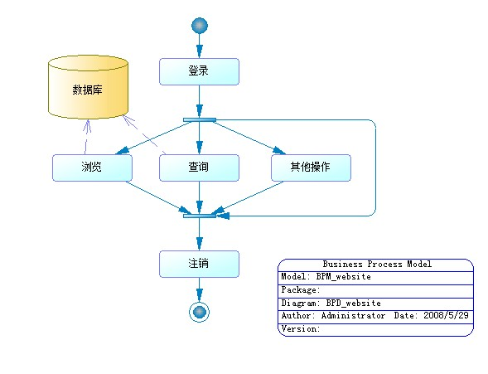
图 7
描述从开始登录，到注销系统，可能的流程走向，以及过程中涉及的资源访问等。
- 如何创建BPM
每个BPM都是针对一个RQM的对象（Object）或者子对象（Sub-object），每个BPM都是一个完整的业务流程。具体的操作如下：
从菜单“File”选择“New…”，打开对话框，然后选择“Business Process Model”，根据项目命名规则定义好模块名称，“确定”即可。
首先每个BPM都要有个开始和结尾，中间按照流程添加“Process”，“Synchronization”等，调整对其各个模块，添加标题，填写项目名称，即可。
- 设计流程
BPM重点的部分是流程的设计，不能太繁琐，也不能表达太模糊，让人不明白流程具体的走向。所以BPM的流程设计遵循以下原则：
一般尽量是从上而下的结构；
“Flow”不能相交；
出现分支一定要用同步；
分支尽可能在同一水平线上；

- 定义组织单元
组织单元（Organization Unit Swimline）以前有的文章称为泳道，主要作用是将流程按照操作角色来划分出一些单元。对于角色控制比较复杂的系统相当有用。
一般根据个人习惯，可以先定义组织单元，再画流程，画的过程注意相关的角色操作范围，也可以先画好流程图，最后调整到相关的组织单元，建议采用前者。

概念数据模型(CDM)
- 什么是CDM？
CDM 表现数据库的全部逻辑的结构,与任何的软件或数据储藏结构无关。 一个概念模型经常包括在物理数据库中仍然不实现的数据对象。 它给运行计划或业务活动的数据一个正式表现方式。
概念数据数据模型（CDM）设计是建模过程的关键阶段，此阶段把现实世界中需要保存的信息抽象成信息世界中的实体(Entity)和关系(Relationship)，产生实体关系图(E/R Diagram)。这一阶段可以为高质量的应用提供坚实的基础。建立概念数据模型(CDM)是一项综合性的工作。通常在一个清晰的、包括全部业务过程描述的应用需求的基础上，由具有业务领域知识的专家和数据模型专家共同合作，把这些原始数据转化成数据流程图和概念数据模型。
PowerDesigner并不限制CDM的建模过程，用户可以（1）从数据项开始，“自底向上”地从最小的数据单位开始向上构造，当收集到足够的信息时进行归纳，把数据项分组放入不同的实体中，然后归纳产生域；（2）从感兴趣的对象开始，即实体开始，然后指定它们的属性。当收集到足够信息时，进行归纳产生域；（3）也可以“自顶向下”，从域开始，使用这种方法，在收集开发数据模型前，必须有某些业务问题所需要的预备知识，以此对数据进行标准化。
PowerDesigner支持非常复杂的概念模型建模，包括中间实体（Association Entity），标识符（Identifier），检验约束(包括数据项或实体属性的取值范围及有效性规则)，实体继承，复杂关系定义，如：一对多，多对一及多对多以及反身（Reflexive）与依赖关系等（见图8）。
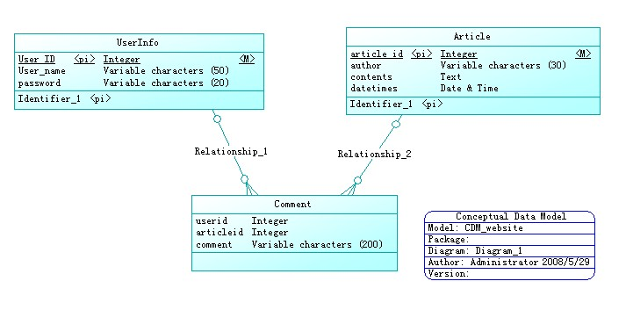
图 8

这里需要特别指出，PowerDesigner引入了业务规则。定义了6种业务规则的类型：定义型(Definition)，事实型(Fact)，有效型(Validation)，公式型(Formula)，需求型（Requirement）和限制型(Constraint)。这些规则能够定义实体、联系的状态、数据一致性及业务表达式。在CDM转换成PDM的过程中，概念级定义的业务规则直接转换成物理级的业务规则。在PDM 中，实现业务规则需要使用特定的RDBMS 的代码（例如，触发器或存储过程）。上述功能大大增强了数据库系统的分析建模能力。
CDM通常是抽象出来的一些通用的模型，就像高级语言里面的接口或者抽象类一样，或者是典型的父类，具有很多通用的属性，但不需要在PDM里面实现的。CDM对软件设计的灵活性大大增强了，减少了很多重复性劳动。
- 数据库的范式
做CDM设计的时候，需要提及数据库的一些基础知识，比如范式。在数据库原理里面定义了六级范式，但最常用的就是前面3个，下面是详细的解释：
1NF：一个table中的列是不可再分的(即列的原子性)；
所谓第一范式（1NF）是指数据库表的每一列都是不可分割的基本数据项，同一列中不能有多个值，即实体中的某个属性不能有多个值或者不能有重复的属性。如果出现重复的属性，就可能需要定义一个新的实体，新的实体由重复的属性构成，新实体与原实体之间为一对多关系。在第一范式（1NF）中表的每一行只包含一个实例的信息。例如，对于图3-2 中的员工信息表，不能将员工信息都放在一列中显示，也不能将其中的两列或多列在一列中显示；员工信息表的每一行只表示一个员工的信息，一个员工的信息在表中只出现一次。简而言之，第一范式就是无重复的列。
2NF：一个table中的行是可以唯一标示的(即table中的行是不可以有重复的)
第二范式（2NF）是在第一范式（1NF）的基础上建立起来的，即满足第二范式（2NF）必须先满足第一范式（1NF）。第二范式（2NF）要求数据库表中的每个实例或行必须可以被惟一地区分。为实现区分通常需要为表加上一个列，以存储各个实例的惟一标识。
第二范式（2NF）要求实体的属性完全依赖于主关键字。所谓完全依赖是指不能存在仅依赖主关键字一部分的属性，如果存在，那么这个属性和主关键字的这一部分应该分离出来形成一个新的实体，新实体与原实体之间是一对多的关系。为实现区分通常需要为表加上一个列，以存储各个实例的惟一标识。简而言之，第二范式就是非主属性非部分依赖于主关键字。
3NF：一个table中列不依赖以另一个table中的非主键的列
满足第三范式（3NF）必须先满足第二范式（2NF）。简而言之，第三范式（3NF）要求一个数据库表中不包含已在其它表中已包含的非主关键字信息。例如，存在一个部门信息表，其中每个部门有部门编号（dept_id）、部门名称、部门简介等信息。那么在员工信息表中列出部门编号后就不能再将部门名称、部门简介等与部门有关的信息再加入员工信息表中。如果不存在部门信息表，则根据第三范式（3NF）也应该构建它，否则就会有大量的数据冗余。简而言之，第三范式就是属性不依赖于其它非主属性。
- 如何创建CDM
从菜单“File”选择“New…”，打开对话框，然后选择“Conceptual Data Model”，根据项目命名规则定义好模块名称，“确定”即可。
什么情况下选择包呢？
建议是实体超过5个则可以考虑建立包，将相关的实体放到同一个包下面。
- 定义实体
在CDM的操作窗口里面，选择工具箱中的“Entity”，在空白处点击，便会生成一个新的实体。然后双击编辑这个实体的基本信息，可以修改名称，加上注释，表明这个实体的用途。点到“Attributes”选单，添加相关的属性，如图9所示：
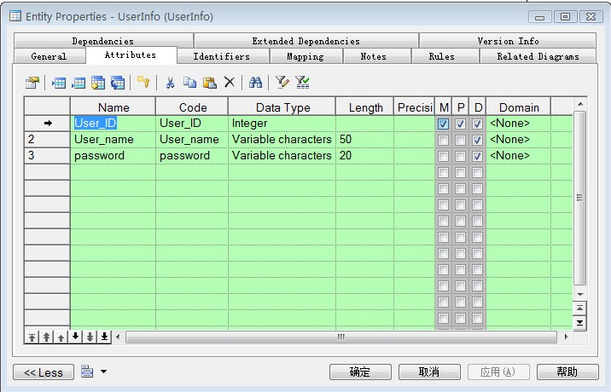
图 9
注意数据类型（Data Type）和主键(P)。

- 定义关联
在CDM的操作窗口里面，首先需要明确需要关联的实体，然后选择工具箱中的“Relationship”，然后从一个实体拖到另外需要关联的实体，便会生成一个新的关联。双击编辑这个关联的基本信息，可以修改名称，加上注释，同时也可以修改相关的实体信息。如图10所示：
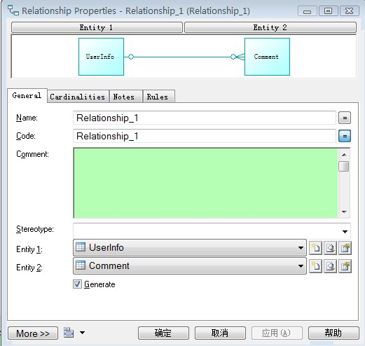
图 10

面向对象模型 (OOM)
- 什么是OOM？
一个OOM包含一系列包，类，接口 , 和他们的关系。 这些对象一起形成所有的 ( 或部份) 一个软件系统的逻辑的设计视图的类结构。 一个OOM本质上是软件系统的一个静态的概念模型。
在PowerDesigner中用户可以采用典型的面向对象分析方法，如用例驱动的软件分析与开发，即由需求模型出发，建立用例图，类图及其顺序图，进而组件与部件图。同时，PowerDesigner是一个集成环境，各个模型之间可以快捷的模型同步与管理。特别地，本书实例是数据驱动的企业应用，因此，OOM可以有PDM来自动生成（如图11所示）。
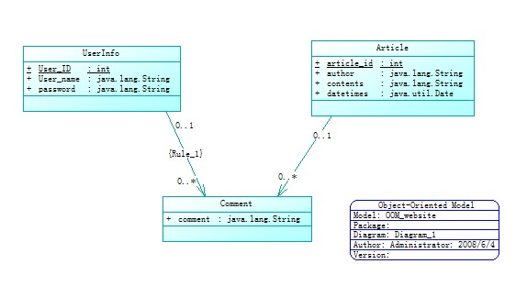
图 11

- 如何创建OOM
从菜单“File”选择“New…”，打开对话框，然后选择“Object-oriented Model”，根据项目命名规则定义好模块名称，选择语言，可以指定开始的图，最后“确定”即可。
也可以通过PDM或者CDM直接生成，PowerDesigner支持三者之间的互相转换。
- OOM与其他模型的关系
OOM和PDM地关系等价于模型级的O/R映射关系，可以很直接地支持现有比较流行地O/R 映射地框架，如Hibernate， JDO等， PowerDesigner也支持Hibernate代码生成。
CDM和OOM的关系比较接近了，但CDM更抽象一些，OOM更语言话一些。
- 通过CDM生成OOM
在CDM的编辑窗口下，从菜单“Tools”里选择“Generate Object-oriented Model”，打开对话框，或者直接按“ctrl+shift+O”，如果已经生成会提示你升级，如果没有的话默认就是建一个新的OOM，根据项目命名规则定义好模块名称，选择语言，最后“确定”即可，如图12所示：
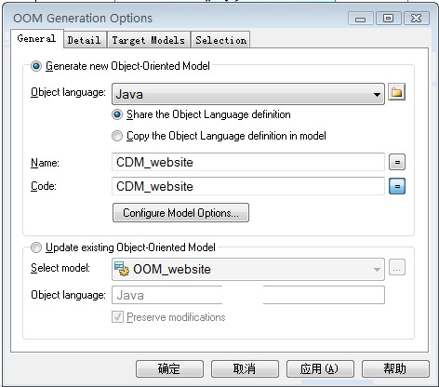
图 12

- 如何生成代码
PowerDesigner支持生成相关的代码，比如java。选择一个实体，然后右键选择“Create Enterprise Java Bean”，这样就可以生成EJB了。当然也可以生成接口，servlet等或者普通的Java bean。如图13所示：
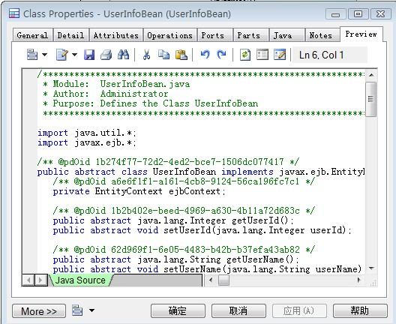
图 13

物理数据模型(PDM)
- 什么是PDM？
PDM 描述数据库的物理实现，PDM是模型与真实数据库之间的桥梁，藉由 PDM ，你考虑真实的物理实现的细节，同时，你可以通过PDM修改一些物理约束。
建立物理数据模型的主要目的是要将CDM（概念数据模型）生成特定数据库管理系统下的SQL脚本，PDM是SQL脚本的图形化表示。PDM能在特定的DBMS中建立用于存放信息的数据结构，数据库SQL脚本根据DBMS的不同而不同。
- 数据库基础
要更好的操作PDM，就要掌握一些数据库相关的基础知识，这里只简单的罗列，不做详细的说明，可以参考数据库概论相关的资料。
基本概念：
表，视图，主键，列，数据类型，行，存储过程，触发器
基本的sql语句：
创建表（视图等），更新，删除
数据库的管理：
以oracle为例，启动数据库，启动listener，停止数据库，建立连接等

- 如何创建物理模型(CDM->PDM)
在CDM的编辑窗口下，从菜单“Tools”里选择“Generate Physical Data Model”，打开对话框，或者直接按“ctrl+shift+P”，如果已经生成会提示你升级，如果没有的话默认就是建一个新的PDM，根据项目命名规则定义好模块名称，选择数据库类型，最后“确定”即可，如图14所示：
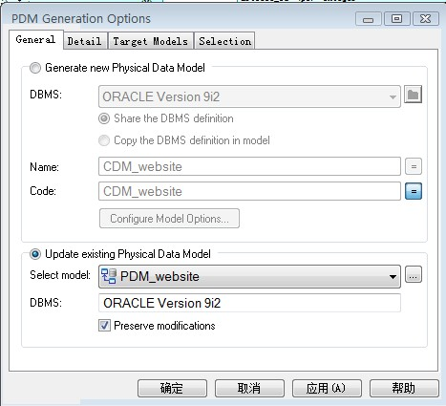
图 14
注：并非所有的CDM里面的模块都必须生成到PDM的，可以在图14所示的对话框里面选择“Selection”选单，然后取舍自己想要的模块。

- 定义表，列，约束
PowerDesigner提供灵活的模型创建，你可以选择从PDM开始建立模型，然后生成相关的OOM，CDM。也可以直接通过sql语句，或者已有的数据库来建立PDM。如果你选择从PDM开始创建模型，就需要自己定义表的结构。
定义表：
从工具框里选择“Table”，点击PDM的操作窗口的空白处，便生成一个新的表，然后双击，弹出表的属性窗口，可以对表的基本信息，列进行修改。
定义列：
选择需要定义的表，点击右键选择“Columns…”，然后添加列的名称，数据类型，长度，精度，主键，外键等。还可以在已建好列的基础上创建索引。
定义约束：
表检查约束是保证表级数据完整性的一种重要手段。建立表的检查约束后，在数据库中将生成相应的表的约束，DBMS会根据建立的约束检查数据的完整性。
表的强制约束设置方法：双击视图中的表格，弹出Table Properties窗口，点击左下角的More>>，出现更多的选项卡，选择Check选项卡，在里面定义约束的名称。
列的强制约束的设置方法：表的特性窗口，找到Columns，单击Porperties，出现Column Properties弹出窗口，再选择Standard Checks选项卡，选择定义你要的约束。

- 定义其他对象
创建计算列
计算列的值是由其它列的值通过一定的表达式计算产生的，
步骤：
（1）打开表特性窗口；
（2）单击Columns选项卡，单击空行或Add a Row工具；
（3）在Name和Code列中键入名称，单击应用按钮；
（4）双击新增列的行首箭头，打开列的特性窗口；
（5）选择Computed复选框，标记该列为计算列，单击Detail选项卡；
（6）在Computed expression内，直接键入简单的计算表达式。
注意：不是所有的DBMS都支持计算列。
键的约束名
可以帮助我们识别和定义键约束，为数据库生成过程中修改键约束提供了很多方便。
主键约束名可以使用变量%TABLE%，定义方法如下：
（1）在模型中双击一个表，在打开的表特性窗口，单击keys选项卡；
（2）选择一个主键，单击Properties工具，打开主键特性窗口；
（3）在Constraint name框键入名称，单击“确定”。
外键约束名可以使用4个变量：%REFRNAME%（参照的名称）、%REFRCODE%（参照的代码）、%PARENT%（父表的代码）和%CHILD%（子表的代码）。
候选键约束名可以使用3个变量：%AK%（候选键的代码）、%AKNAME%（候选键的名称）、%TABLE%（表的代码）。
域
列的数据类型可从列表中直接选择，也可以把列附加到域上。
在PDM中，使用域有助于识别信息的类型，易于使不同表中列的数据特征标准化。
域为列定义了一组有效的值。
域可关联到Data Type、Check、Rule和Mandatory等信息。
域特性：包括Name、Code、Comment、Data Type、Length、Precision、Mandatory、Identity、With default、Profile等基本特性。
其中：
Mandatory：表示使用该域的所有列的值是强制的；
Identity：表示使用该域的列值自动增益（仅用于Sybase10/11和SQL Server）；
With default：表示当使用该域的列被插入空值时，列的值被赋予默认值；（仅用于Ingres、DB2、SQLBase、Xdb、Datacom和OpenIngres）；
Profile：表示为使用该域的列分配测试数据定义文件。
创建域
方法：Model－－>Domains，填入数据。
1）指定域的数据类型、长度和精度；
2）修改域特性；
3）使用抽象数据类型
抽象数据类型Abstract Data Type（ADT）是用户定义的数据类型。
ADT中既可以包含数据类型，还可以包含特定的功能。
逆向工程一个包含抽象数据类型的数据库后，抽象数据类型会自动增加到抽象数据类型列表中。
在PDM中，只有抽象数据类型存在于抽象数据类型列表中，才能成为域和列的有效数据类型。
在PDM中不能建立java类，只能指定一个抽象数据类型作为java类，然后把它连接到OOM模型中的java类。建立连接后，就可以在PDM中存取java类特性。
建立连接时，需要在抽象数据类型表中指定OOM中要连接的java类的名称和代码，并且在当前工作空间中打开OOM。
抽象数据类型的特性：Name、Code、Comment、Owner、Type等。
Type：定义抽象数据类型包含的组。
根据抽象数据类型的不同，还包括：Data type、Length、Precision、Size（对array有效）、连接的类名（对于java类型有效）、包含类声明的文件名和路径。
- 使用PDM生成数据库
首先打开PDM的操作窗口，从菜单“Database”选择“Generate Database…”，打开对话框，然后指定文件夹和文件名，“确定”即可，如图15所示。
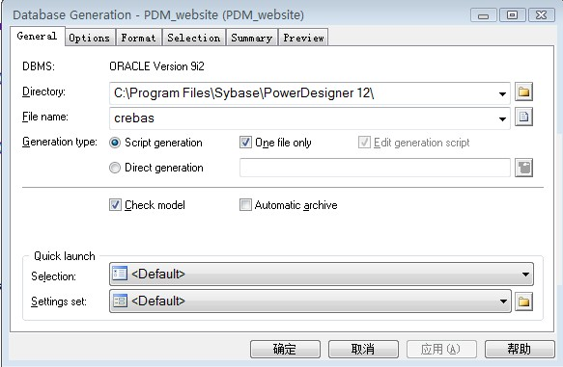
图 15
注：生产的对象可以选择，在“Selection”选单里面指定；也可以先预览一下生成的结果，点击“Preview”即可。

- 使用PDM生成CDM
PowerDesigner可以从PDM生成CDM，方法如下：
在PDM的编辑窗口下，从菜单“Tools”里选择“Generate Conceptual Data Model”，打开对话框，或者直接按“ctrl+shift+C”，如果已经生成会提示你升级，如果没有的话默认就是建一个新的CDM，根据项目命名规则定义好模块名称，最后“确定”即可，如图16所示：
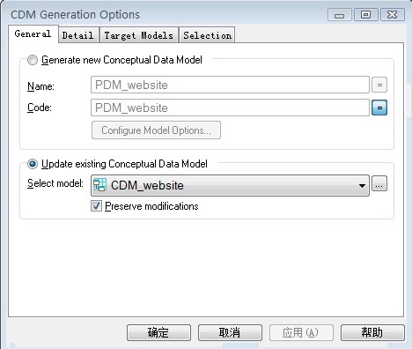
图 16

- 逆向工程(DB->PDM)
PowerDesigner提供了方便的逆向工程，对现有的平台升级或者改造，提供了便利的途径。方法如下：
从菜单“Database”选择“Reverse Engineer Database…”，或者直接用快捷键“Ctrl+R”,打开对话框，可以通过已有的sql脚本生成，或者通过数据源直接连接到数据库生产，最后“确定”即可，如图17所示。
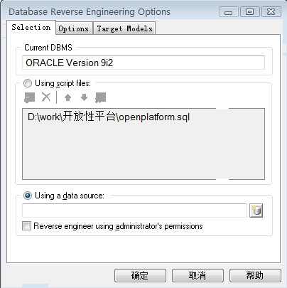
图 17

PowerDesigner设计流程
以上详细讲述了PowerDesigner的各个模型，以及详细的用法。但是怎么应用到我们的具体的项目中呢？我们从以下方面来讨论：
- CDM一定需要吗？
CDM概念数据模型，是高层的抽象，对于我们项目的通用性和灵活性有着特殊的意义。举例来说，我们当前的项目需要扩展，需要对原有数据结构进行升级，或者直接移植到别的数据库系统，那么通过CDM直接生成新的PDM，就很顺利了。所以，建议在设计的时候最好设计CDM。
- 设计流程
对于设计的流程，每个开发者都有自己的设计习惯。我们不要强制开发者教条的去按照固定模式去进行。下面给出PowerDesigner创始者的一些建议，供大家参考。
王晓昀：我们建议用户第一要先做需求分析。因为需求分析是先要搞清楚需求是哪儿来的，是内部的需求、客户的需求？还是开发人员的需求，还是市场人员的需求。需求流出来以后可以做下面的分析。PowerDesigner是用需求分析模型来做的。用户也可以把一个需求写在一个Word里面。下一步很多用户是写一个Use Case的图，比如药店收费系统，要做医药类的管理，要知道有哪些类型的药？药的费用是多少？存货量是多少？要对这些进行管理的话，要做一些Use Case分析。谁可以使用这些功能，什么样样的功能都要列出来，列出来的图都要画一些分类。这些药是不是需要这样的类别进行管理？还有是不是要管理一些病人？售药的部门？所以做Use Case的时候可以把这些需要的类找出来。
这样分析到一定程度的时候可以把大概需要的类找出来，下一步可以做更加具体的类成的分析、设计。这样用户可以考虑一些其它的功能。比如类和类之间有什么关系？分析到一定程度的时候差不多可以生成一些编码了。可是生成编码之前要考虑这些类用Java或者刀片做的话，要考虑到把这些存到数据库里。要考虑到数据库的格式。这样可以用PowerDesigner的UML模型转换成物理模型。有了数据模型以后做进一步的调整，比如支持数据库要考虑数据库的速度问题。
有的用户在生成数据库之前还要考虑到其它的工作。不能光从UML角度考虑，因为UML考虑是一部分，有的用户也用企业流程考虑。比如我们的企业要管理这些药，可以把企业流程显示出来，比如用户买药先把医药选出来，然后开个单子，然后交款，算好以后存到一个什么地方，然后另外一个单子发回来。然后重新做什么处理，这个药已经卖出去多少，还有多少，流程都要显示出来。然后每个流程需要什么数据，这个流程到那个流程之间发现什么数据，也可以解释把一个帐单交过去什么需要交款？找出来这些数据也帮助用户把数据库的格式给优化了。这样的话找到最后数据的格式就比较完整，所有需要的数据都考虑到了。这样的话就可以把数据生成出来了。
最后用户可能要开发一些代码使用数据库。用户可能想做一些跟数据库联系的代码，PowerDesigner就可以把一个数据成生模型、流程模型连接起来。我们知道哪个表和哪个类有联系。而且PowerDesigner里面有一个地址，左边是一些表，右边是一些类，下面是一些什么样的关系。这些都可以生成一些代码帮助用户。
这样用户第一可以用PowerDesigner做不同的需求分析，可以做各种模型之间的转换，可以自动的把数据库生成出来。到最后用户一看很多编码都是自动生成出来的。就不用手写了，而且改起来也方便。比如需求改了，对这个表有影响、对这个流程有影响，每个负责模型人他们就会小心了，改完以后数据库可以自动修改一下。这样的话用户看到的是使用MDA的好处就是把时间花在模型上了，最后手写代码时间少了错误少了，改起来速度也快了。

- 以PDM为中心
我们这里所说的以PDM为中心，是指整个软件工程的设计过程，更确切的说是软件设计的后期工作，而在设计的前期应该以需求分析为中心。需求分析偏重的是非软件的部分，也就是整个软件项目所要实现的功能，而PDM偏重于软件的实现。
- 保持PDM与DB同步
在软件设计的过程中，许多人开始把握的都挺好，基本能做到按部就班，但真正开发起来后，就将设计的模型与实际的数据库脱离开了，最终导致设计跟数据库对不上。这点我们尽量避免，PowerDesigner给我们提供方便的同步功能。

总结与答疑
总结整个课程
整个资料整理过程比较仓促，难免有遗漏或者有问题的地方，望大家能予指正。

